**노드JS 다운로드 및 설치**

뷰CLI를 설치하려면 노드제이스가 설치되어있어야한다.

(CLI: Command Line Interface - 커맨드창에서 명령어로 특정 동작을 수행할 수있는 도구)

**nodejs.org 에서 다운로드** 왼쪽 버튼 클릭하여 설치

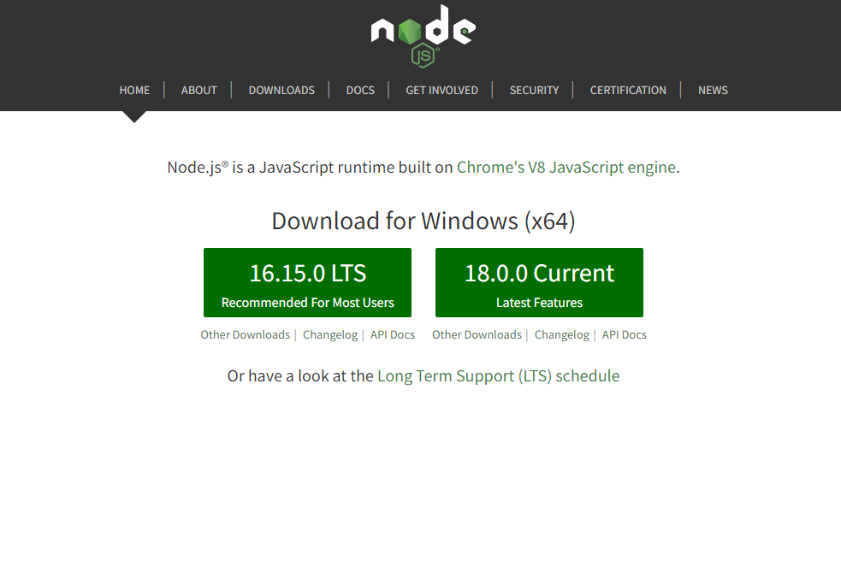

**명령프롬프트창(터미널) 켜기**

명령 프롬프트(키보드의 윈도우키+R, cmd입력후 엔터)

또는 [시작] – [모든 프로그램] – [보조 프로그램] – [명령 프롬프트]

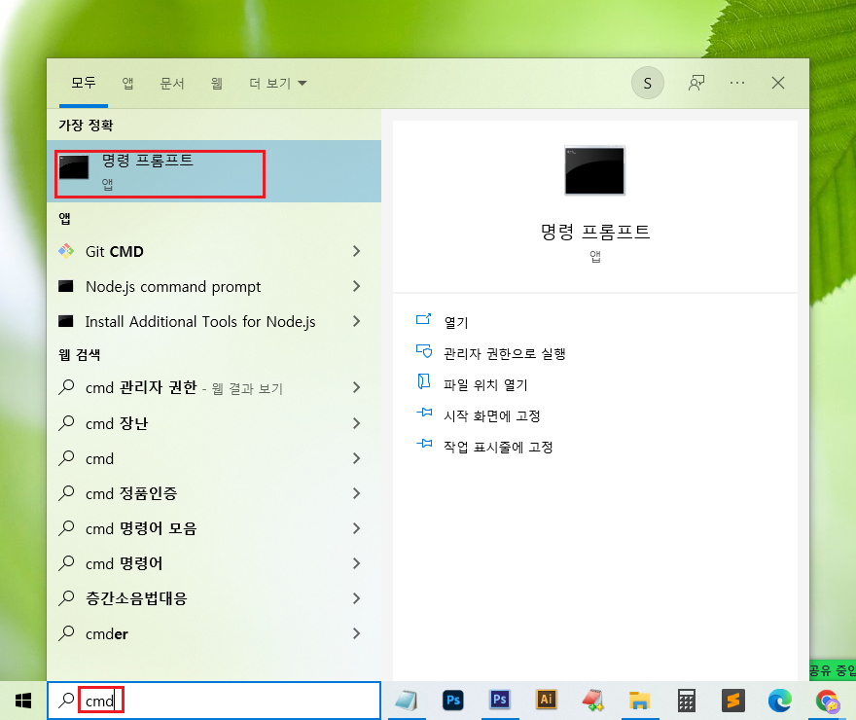

맥사용자는 여길 참고 : <https://ko.wikihow.com/%EB%A7%A5%EC%97%90%EC%84%9C-%EB%AA%85%EB%A0%B9-%ED%94%84%EB%A1%AC%ED%94%84%ED%8A%B8-%EC%97%AC%EB%8A%94-%EB%B0%A9%EB%B2%95>

명령 프롬프트(터미널) 에서 node 입력후 엔터 쳤을때 버전설명 나오면 정상설치된것

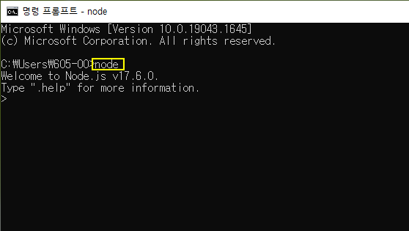

명령 프롬프트에서 폴더 및 드라이버 이동

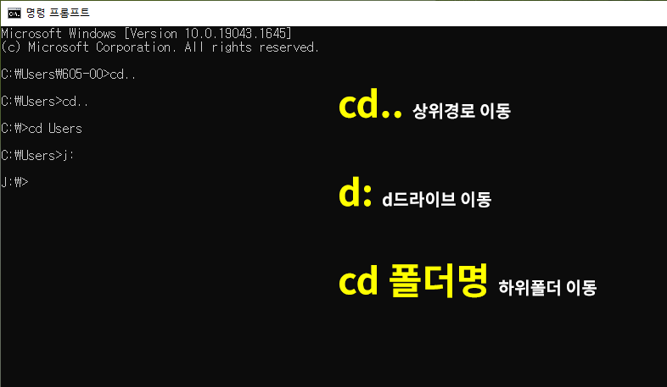

**01** CLI 설치

명령프롬프트에서 Vue프로젝트 폴더로 이동한 후,

아래의 코드를 입력후 엔터

npm install vue-cli -global

**02** CLI 실행확인

vue

**03** 프로젝트 생성

vue init webpack-simple

질문 모두 y

마지막 sass만 n

**04** 프로젝트 설치

npm install

**05** 브라우져 미리보기 실행

npm run dev

(프로젝트 폴더에서 실행해야함)